Software Requirement Specification

KANTIN DEL

Dibuat Oleh :

13320005 | Boby Aritonang
13320029 | Johannes Sitompul
13320051  13320052  13320054 | Lidia Pasaribu  Witasarah Sitinjak  Harli Juita Sinabutar

Untuk :
Institut Teknologi Del
Laguboti

 |  | Pengenalan Rekayasa Perangkat Lunak 2020  Institut Teknologi Del
No. Dokumen: 0000.doc[02] |  |  | Versi: 00.04 | Tanggal : 10-12-2020 | Jumlah Halaman : 23
DAFTAR ISI

1 Introduction 3
1.1 Purpose of Document 3
1.2 Scope 3
1.3 Definition,Acronim and Abbreviation 3
1.4 Identification and Numbering 3
1.5 Reference Documents 3
1.6 Document Summary 3
2 System Overview 4
2.1 Current System Overview 4
2.1.1 Scope 4
2.1.2 Bussiness Process 4
2.1.3 Procedures 4
2.1.4 Service Time 4
2.2 Target System Overview 5
2.2.1 Scope 5
2.2.2 Business Process 5
2.2.3 Procedures 5
2.2.4 Service Time 5
3 Software General Description 6
3.1 Product Main Function 6
3.2 Users 6
3.2.1 User-Group-1 6
3.2.2 User-Group-2 6
3.3 Constraints 6
3.4 SW Environment 7
3.4.1 Development Environment 7
3.4.2 Operational Environment 7
4 Requirement Definition 8
4.1 External Interface 8
4.1.1 User Interface 8
4.1.2 Hardware Interface 8
4.1.3 Software Interface 8
4.1.4 Communication Interface 8
4.2 Functional Description 8
4.2.1 Use Case Scenario 8
4.3 Data Requirement 9
4.3.1 E-R diagram 9
4.4 Non Functional Requirement 9
4.5 Design Constraint 10
5 Requirement Summary 11
5.1 Functional Requirement Summary 11
5.2 Non Functional Requirement Summary 11
LAMPIRAN 12
Lampiran yang dianggap perlu 12
Sejarah Versi 13
Sejarah Perubahan 14

Introduction

Purpose of Document
Bab ini berisi tentang dokumen yang terdiri dari tujuan penulisan dokumen, cakupan, definisi, singkatan dan istilah, identifikasi dan penomoran, referensi dokumen, dan ringkasan dokumen.

Scope
Cakupan dari dokumen ini berisi tentang pembuatan aplikasi yang dapat membantu penggunanya dalam mengakses informasi tentang Kantin Del.

Definition,Acronim and Abbreviation
Defenisi yang dipakai dalam dokumen ini dapat dilihat Pada Tabel 1 di bawah ini:

Tabel 1. Defenisi
No. | Defenisi | Deskripsi
1 | Developer | Tim pembangun yang mengerjakan pembangunan aplikasi
2 | current system | Sistem yang sudah ada saat ini
3 | target system | Sistem yang akan dibangun atau dikembangkan oleh developer
4 | functional requirement | Mendefinisikan fungsi sistem atau komponennya, di mana fungsi digambarkan sebagai spesifikasi perilaku antara output dan input
5 | non functional requirement | Kebutuhan non- fungsional menentukan atribut atau kualitas secara keseluruhan dari suatu sistem
6 | User | Sebutan untuk orang yang menggunakan perangkat lunak

Akronim yang dipakai dalam dokumen ini dapat dilihat pada Tabel 2 dibawah ini:

Tabel 2. Akronim
No | Akronim | Deskripsi
1 | SRS | Software Document Spesification
2 | BPMN | Business Process Modeling Notation
3 | ERD | Entity Relationship Diagram

Singkatan yang dipakai dalam dokumen ini dapat dilihat pada Tabel 3 di bawah ini:
Tabel 3. Singkatan
No | Akronim | Deskripsi
1 | IT Del | Institut Teknologi Del

Identification and Numbering
Identtification and Numbering yang dipakai pada dokumen ini dapat dilihat pada Tabel 4 dibawah ini:

Tabel 4. Identification ada Numbering
No | Kategori | Deskripsi aturan yang digunakan
1 | Jenis font | - Judul dokumen adalah Times New Roman 22pt, font color bold-black  - Judul bab adalah Arial 12pt, font color bold-black  - Judul sub-bab adalah Arial 12pt, font color bold-black  - Isi pada sub-bab dikumen adalah Times New Roman 12pt, font color black
2 | Bab dan sub-bab | Aturan penomoran dan penamaan bab serta sub-bab adalah:  - Untuk bab : 1, 2, 3  Contoh : 1 introduction  - Untuk sub-bab : 1.1 , 1.2, 1.3  Contoh : 1.1. Purpose of Document  - Untuk sub-bab : 2.1.1 , 2.1.2  Contoh : 2.1.1 Scope
3 | Tabel dan gambar | Aturan penomoran dan penamaan table dan gambar adalah:  - Untuk tabel  Contoh : Tabel 1. Defenisi  - Untuk gambar  Contoh : Gambar 1. Mendapatkan Informasi Kantin

Reference Documents
Sejauh ini referensi yang digunakan untuk pembuatan dokumen ini adalah:
- Contoh SRS tingkat 2 kelompok 10 dengan nama file SRS_10
- Informasi yang berada di website IT Del

Document Summary
Dokumen ini memiliki sistema pembahasan yang disusun dalam halaman bab. Bab-bab yang terdapat dalam dokumen ini adalah:
Bab 1 : Menjelaskan mengenai tujuan pembuatan dokumen, gambaran, cakupan,
referensi , serta ringkasan dokumen.
Bab 2 : Menjelaskan mengenai system yang akan berjalan saat ini (current system) dan system yang akan dibuat dan dikembangkan oleh tim pengembang (target system).
Bab 3 : Menjelaskan mengenai deskripsi umum dari website yang akan dibangun.
Bab 4 : Adalah Requirement Definition, pada bab ini menjelaskan mengenai antarmuka pengguna, functional requirement, data requirement, non functional requirement dan batasan-batasan dalam pembangunan website
Bab 5 :Requiremen Summary, pada bab ini menjelaskan mengenai functional requirement summary dan non functional requirement summary

System Overview

Bab ini akan membahas mengenai system yang akan berjalan saat ini (current system) dan sistem yang akan dibuat dan dikembangkan oleh tim pengembang (target system).

Current System Overview
Sistem yang berjalan saat ini masih manual dalam mendapatkan informasi Kantin IT Del dimana Mahasiswa dan Dosen harus datang langsung ke kantin untuk mengetahui informasi kantin .Hal ini tentu memakan waktu lama dan membuat repot para pengunjung karena harus menunggu petugas kantin menyelesaikan tugasnya dan bertanya langsung ke petugas kantin untuk mendapatkan informasi tentang kantin.

Scope
Untuk mendapatkan informasi kantin, penggunannya harus merupakan mahasiswa, dosen dan bagian dari civitas IT Del dan mengunjungi kantin secara langsung.

Bussiness Process
Proses bisnis mencakup semua aktivitas terstruktur yang saling terkait untuk menyelesaikan suatu masalah .

2.1.2.1 Bisnis Proses Mendapatkan Informasi Kantin

Pada Sistem ini proses untuk melihat kantin dilakukan dengan cara manual yaitu dengan mengunjungi kantin secara langsung dan mendapatkan informasi.

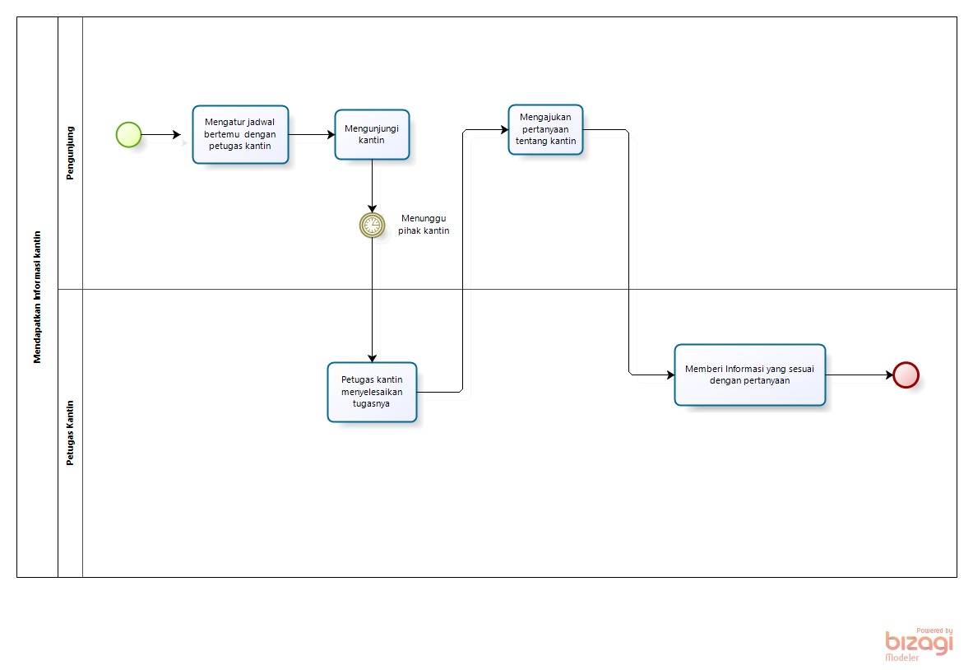
Gambar 1. Mendapatkan Informasi Kantin

Procedures
Pada sistem yang berjalan saat ini proses untuk mendapatkan informasi dimulai dengan mengatur jadwal bertemu dengan petugas kantin untuk menghindari terjadinya kendala dari satu pihak ke pihak yang lain. Setelah mengatur jadwal, hal selanjutnya adalah mengunjungi kantin dan menunggu hingga petugas kantin menyelesaikan tugas nya dan dapat melakukan pertemuan. Sesi tanya jawab dilakukan antara petugas kantin dan mahasiswa untuk mendapatkan informasi mengenai kantin.

Target System Overview
Kantin IT DEL merupakan sesuatu yang penting bagi IT DEL.Mahasiswa akan melakukan kegiatan makan pagi, makan siang, dan makan malam.Sistem yang akan dibangun harus mampu membantu mahasiswa maupun dosen dalam kegiatan yang akan dilakukan di kantin. Dengan adanya system web ini akan memudahkan para pengguna kantin dalam mengakses informasi tanpa harus menghabiskan dan menunggu waktu yang lama.

Scope
Untuk mendapatkan informasi, pengguna nya dapat mengakses kegiatan- kegiatan yang ada di Kantin IT Del.

Business Process

Bisnis Proses Melihat Informasi Kantin
Pada Sistem ini proses untuk melihat kantin dilakukan dengan mengakses system web.Dengan pengguna mengakses system kantin kemudian memilih menu, melihat jadwal kantin, dan pihak kantin akan menerima informasi dari pengguna.
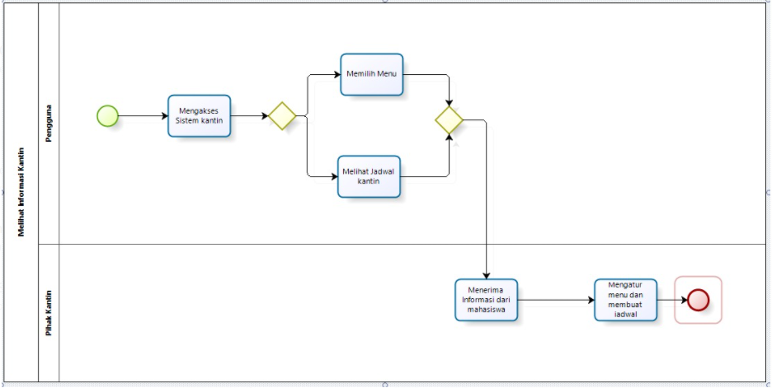
Gambar 2. Melihat Informasi Kantin

Procedures
Pada sistem yang berjalan saat ini, proses untuk melihat Kantin dilakukan dengan mengakses sistem kantin. Setelah itu, pengguna dapat memilih menu dan melihat informasi yang ada di dalam sistem.

Service Time
Waktu yang dibutuhkan untuk membuka website diperkirakan berlangsung selama 3 menit dan waktu untuk mendapatkan informasi dari website membutuhkan waktu sekitar 10 menit, sehingga website yang dibangun akan lebih efisien.

Software General Description
Bab ini akan menjelaskan deskripsi umum tentang website kantin DEL yang akan di bangun.Pada bagian ini akan di jelaskan mengenai fungsi utama website,pengguna website,kendala dan lingkungan pengembangan dan mengoperasian website

Product Main Function
Fungsi- fungsi utama dari sistem yang diberikan kepada pengguna yang dapat mengakses Sistem Kantin IT Del mempunyai beberapa fungsi dalam kebutuhan pengguna antara lain:
- Fungsi Registrasi
Fungsi ini digunakan untuk mendaftarkan akun kepada pengguna apabila pengguna ingin masuk dan melihat informasi yang ada di kantin.
- Fungsi Login/Logout
Fungsi ini adalah fungsi agar dapat mengakses website. Untuk mengakses website dibutuhkan username dan password sehingga dapat masuk ke halaman berikutnya.
- Fungsi Melihat Informasi
Fungsi ini bertujuan untuk melihat informasi yang ada pada Sistem Kantin seperti jadwal makan , menu makan dan kegiatan kegiatan di kantin.

Users
Pada bagian ini akan membahas tentang karaktiristik dari pengguna website yang akan dibangun.

User Mahasiswa
Description of User : User yang melakukan request yang ada pada sistem
Role : Mahasiswa
Prerequisit : User harus memiliki akun agar dapat masuk ke sistem
Task description : User dapat melihat informasi, serta dapat memberikan komentar
di aplikasi Kantin IT DEL
Administrative task : 1. Masuk ke halaman website kantin
2. Login
3. Mahasiswa dapat mengakses fitur yang ada di website

User Dosen
Description of User : User yang melakukan request yang ada pada sistem
Role : Dosen
Prerequisit : User harus memiliki akun agar dapat masuk ke sistem
Task description : User dapat melihat informasi,serta dapat memberikan komentar di
aplikasi Kantin IT DEL
Administrative task : 1. Masuk kehalaman website
2. Login
3. Dosen dapat mengakses fitur yang ada di website

User Petugas Kantin
Description of User : User yang menyetujui setiap request pada sistem
Role : Petugas kantin
Prerequisit : User harus memiliki akun agar dapat masuk ke sistem
Task description : User dapat mengubah informasi,menerima komentar,membuat
jadwal makan,membuat daftar menu makanan
Administrative task : 1. Masukan kehalaman website
2. Login
3. Petugas kantin dapat mengakses fitur yang ada di website

Constraints
Website dapat diakses oleh banyak orang tetapi pemakaian fitur – fitur yang didalam hanya dapat dilakukan oleh mahasiswa, dosen dana petugas kantin. Website bergantung pada jaringan internet, apabila jaringan bermasalah maka website tidak dapat diakses.

SW Environment
Pada bagian ini dijelaskan lingkungan tempat sistem ini diperlukan.

Development Environment
Pada bagian ini akan dibahas tentang spesifikasi perangkat keras dan perangkat lunak yang digunakan.

Server :
- Procesor : Intel Core i5
- RAM : 8 GB
- Hardisk : 1 TB
Client :
- Procesor : Intel Core i5
- RAM : 8 GB
- Hardisk : 1 TB

Operating System : Windows 10
DBMS : -

Operational Environment
Pada bagian ini akan dibahas tentang spesifikasi perangkat keras dan perangkat lunak yang digunakan.

Server :
- Procesor : Intel Core i5
- RAM : 8 GB
- Hardisk : 1 TB
Client :
- Procesor : Intel Core i5
- RAM : 8 GB
- Hardisk : 1 TB

Operating System : Windows 10
DBMS : -

Requirement Definition
Bab ini menjelaskan kebutuhan dari sistem secara spesifik mencakup kebutuhan antarmuka, kebutuhan fungsional dan kebutuhan non-fungsional dari sistem yang akan dibangun.

External Interface
Kebutuhan antarmuka adalah kebutuhan untuk pengoperasian aplikasi yang akan dibuat. Adapun berbagai kebutuhan antarmuka yang diperlukan dalam system ini adalah sebagai berikut.

User Interface
Kebutuhan user interface dalam mengoperasikan website Kantin IT Del dapat dilihat table 5 dibawah ini :
Tabel 5. Antarmuka pengguna
No | Antarmuka Pengguna | Keterangan
1 | Keyboard | Digunakan untuk memasukkan data ke dalam sistem berbasis ketikan
2 | Mouse | Digunakan unutk memindahkan kursor
3 | Monitor | Digunakan untuk melihat perubahan  yang terjadi pada website

Hardware Interface
Perangkat keras yang dibutuhkan dalam pengoprasian website Kantin IT Del dapat dilihat pada table 6 dibawah ini :
Tabel 6. Hardware Interface
No | Spesification hardware | Keterangan
1 | Prosesor | Intel CORE i5
2 | RAM | 8 GB
3 | Hardisk | 1 TB

Software Interface
Antarmuka sistem adalah antarmuka berupa perangkat lunak yang dapat digunakan untuk sistem yang akan dibangun. Adapun berbagai kebutuhan antarmuka yang digunakan pada website Kantin IT Del adalah browser agar website dapat diakses

Communication Interface
Antarmuka komunikasi adalah antarmuka yang menhubungkan pengguna dengan sistem.
Antarmuka yang dibutuhkan dalam website ini adalah web browser seperti: Google Chrome, Mozilla FireFox dan sebagainnya.

Functional Description
Pada bagian ini akan dijelaskan kebutuhan fungsional dari Kantin IT Del.
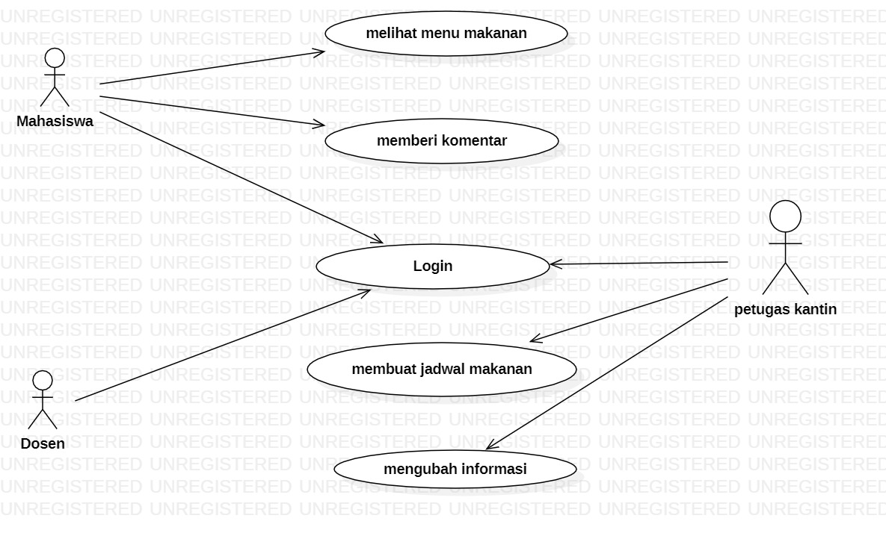
Gambar 3. Usecase Diagram

Use Case Scenario
- Use case Login(UC-01)
Use case scenario untuk login ke sistem. Pengguna harus mendaftarkan diri ke sistem agar dapat mengakses fungsi yang memerlukan autentikasi. Use case description login dapat dilihat pada table 7 berikut.
Tabel 6. Use Case Scenario Login
Use Case Name | UC-1 Login
Use Case Description | Pengguna melakukan login
Actor | Mahasiswa, dosen, petugas kantin
Precondition | PRE-1. Pengguna masuk ke alamat yang benar  PRE-2. Pengguna memilih menu yang memuat mengenai login dalam website yang disediakan
Primary Flow of Events | User Action | System Response
Primary Flow of Events | - 1. Memilih login, memasukkan username dan password.
Primary Flow of Events | - 2. Menekan tombol login
 |  | - 3. Memvalidasi input-an pengguna.
 |  | - 4. Menampilkan halaman sesuai dengan role Pengguna
Alternate Flow of Events | User Action | System Response
Alternate Flow of Events |  | - Memvalidasi input-an.
Alternate Flow of Events | 1.a. Pengguna tidak melengkapi form login | - 1.b . input-an tidak valid, sistem akan menampilkan pesan “login anda tidak benar”.
Error Flow of Events | User Action | System Response
Post Condition | Kondisi dimana pengguna telah masuk ke sistem.

- Use Case Melihat Menu Makan (UC-02)

Use case description Melihat Menu Makan dapat dilihat pada table 7 berikut.
Tabel 7. Use Case Scenario Login
Use Case Name | UC – 02 Melihat Menu Makan
Use Case Description | Mahasiswa mengakses Website Kantin Del
Actor | Mahasiswa
Precondition | 1. Mahasiswa masuk dan terhubung ke sistem.  2. Mahasiswa memilih menu yang memuat menu makanan .
Primary Flow of Event | User Action |  | System Response
 |  | - Mahasiswa mengakses sistem.
 |  |  |  | - Sistem menampilkan tampilan awal (home)
 |  | - Mahasiswa memilih menu
 |  |  | - Sistem menampilkan daftar makanan
 | - Mahasiswa mengetahui daftar makanan
Alternate Flow of Events | User Action  - None |  | System Response  - None
Error Flow of Events | Mahasiswa akan menerima pesan error dari sistem, jika terjadi kesalahan pada sistem
Post Condition | Mahasiswa melihat informasi mengenai daftar makanan yang ada

- Use Case Scenario Memberi Komentar (UC-03)

Use case description Memberi Komentar dapat dilihat pada table 8 berikut.
Tabel 8. Use Case Scenario Memberi Komentar
Use Case Name | UC – 03 Memberi Komentar
Use Case Description | Mahasiswa mengakses Sistem Website Kantin Del dan melihat informasi-informasi yang disediakan pada system lalu memberikan komentar .
Actor | Mahasiswa
Precondition | 1. Mahasiswa terhubung ke sistem.  2. Mahasiswa telah mengakses sistem.
Primary Flow of Event | User Action | System Response
Primary Flow of Event | - Mahasiswa mengakses sistem.
Primary Flow of Event |  | - Sistem menampilkan tampilan awal (home)
Primary Flow of Event | - Mahasiswa melihat informasi yang diberikan lalu memberi komentar mengenai website atau mengenai informasi yang ada di website Kantin IT Del.
Primary Flow of Event |  | - Sistem menerima komentar
Alternate Flow of Events | User Action  - None | System Response  - None
Error Flow of Events | Mahasiswa akan menerima pesan error dari sistem, jika terjadi kesalahan pada sistem.
Post Condition | Mahasiswa memberi komentar seputar Kantin IT Del

- Use Case Scenario Membuat Jadwal Makan (UC-04)

Use case description Membuat Jadwal Makan dapat dilihat pada table 9 berikut.
Tabel 9. Use Case Scenario Membuat Jadwal Makan
Use Case Name | UC – 04 Membuat Jadwal Makan
Use Case Description | Petugas kantin dapat membuat jadwal makan
Actor | Petugas kantin
Precondition | 1. Petugas Kantin terhubung ke sistem.  2. Petugas kantin telah mengakses sistem.
Primary Flow of Event | User Action | System Response
Primary Flow of Event | - Petugas kantin mengakses sistem.
Primary Flow of Event |  | - Sistem menampilkan tampilan awal (home)
Primary Flow of Event | - Petugas kantin membuat jadwal makanan pada website Kantin IT Del.
Primary Flow of Event |  | - Sistem menerima informasi
Alternate Flow of Events | User Action  - None | System Response  - None
Error Flow of Events | Mahasiswa akan menerima pesan error dari sistem, jika terjadi kesalahan pada sistem.
Post Condition | Petugas kantin dapat membuat jadwal makan yang dapat dilihat oleh para pengguna website
- Use Case Scenario Mengubah informasi (UC-05)

Use case description Mengubah Informasi dapat dilihat pada table 10 berikut.
Tabel 10. Use Case Scenario Mengubah Informasi
Use Case Name | UC – 05 Membuat Jadwal Makan
Use Case Description | Petugas kantin dapat mengubah informasi pada sistem
Actor | Petugas kantin
Precondition | 1. Petugas Kantin terhubung ke sistem.  2. Petugas kantin telah mengakses sistem.
Primary Flow of Event | User Action | System Response
Primary Flow of Event | - Petugas kantin mengakses sistem.
Primary Flow of Event |  | - Sistem menampilkan tampilan awal (home)
Primary Flow of Event | - Petugas kantin mengubah informasi pada website sesuai kebutuhan.
Primary Flow of Event |  | - Sistem menerima perubahan informasi yang dilakukan
Alternate Flow of Events | User Action  - None | System Response  - None
Error Flow of Events | Petugas kantin akan menerima pesan error dari sistem, jika terjadi kesalahan pada sistem.
Post Condition | Petugas kantin membuat perubahan pada Informasi yang telah ada sebelumnya

Data Requirement
Berikut ini merupakan ER Diagram dari Kantin IT Del dimana akan menjelaskan mengenai aliran-aliran data yang terjadi di dalam system yang dikembangkan.

E-R diagram
Gambar E-R diagram yang benar-benar konseptual. Minimal ada nama Entity, Relasi dan Key (Skema relasi). E-R konseptual berbeda dengan Conceptual Data Model pada Case Tools, karena E-R diagram ini tidak mungkin digambar dengan Case Tools. Keterbatasan CASE Tools biasanya adalah:
- Tidak mungkin mempunyai relasi dengan atribut non-key
- Tidak mungkin mempunyai relasi bukan biner (terner, dan lebih tinggi)
akibatnya, relasi dijadikan “entity”. E-R konseptual disarankan untuk digambar, adalah karena E-R ini sebenarnya lebih mencerminkan abstraksi perancang.

Non Functional Requirement
Bagian ini akan dibahas mengenai kebutuhan non functional dalam mengembangan website Kantin DEL, dapat dilihat pada table 11 berikut ini:

SRS-Id | Parameter | Requirement
SRS-NF-01 | Availability | a. Website Kantin DEL yang dibangun  dapat dioperasikan dan tersedia 12 jam per hari.  b. Kecepatan akses system tergantung pada kecepatan internet pengguna
SRS-NF-02 | Reliability | Sistem dapat gagal diakses jika koneksi internet tidak ada atau mengalami gangguan
SRS-NF-03 | Ergonomy | Sistem ini dapat digunakan oleh pengguna dengan aman
SRS-NF-04 | Portability | Sistem ini dapat digunakan di platform mana saja. Sistem ini juga dapat diakses di laptop ataupun di HP, sistem ini dapat menyesuaikan layar untuk mengakses sistem.
SRS-NF-05 | Memory | Website Kantin DEL yang dibangun dapat digunakan secara nyaman oleh user karena user interface yang digunakan mudah dipahami.
SRS-NF-06 | Response time | Website ini memiliki Batasan waktu sekitar 40 detik untuk mengakses setiap halamannya
SRS-NF-07 | Safety | Website ini aman digunakan dimanapun  dan di platform apapun
SRS-NF-08 | Security | Semua tanya tidak dapat diakses jika  username dan password yang di input tidak terdaftar
 | Others 1: Bahasa komunikasi | Semua tanya jawab harus dalam bahasa Indonesia

Design Constraint
Pada bagian ini menjelaskan batasan-batasan dalam pembangunan website Kantin DEL. Pembangunan website Kantin DEL menggunakan HTML, CSS, dan JavaScript dengan menggunakan editor sublime, visual studio code, dan Notepad ++.

Requirement Summary
Bab ini menjelaskan tentang simpulan dari dokumen. Berisi simpulan kebutuhan fungsional dan kebutuhan non fungsional

Functional Requirement Summary

SRS-Id | Description

Non Functional Requirement Summary
SRS-Id | Description

LAMPIRAN
Website :Halaman Informasi melalui jalur internet yang dapat diakses dan terhubung dengan jaringan internet.
Software : Perangkat lunak untuk mempermudah dalam pekerjaan manusia.
Fitur : Fungsi atau menu-menu yang dapat ditampilkan dalam website.
User : Orang yang menggunakan dan berinteraksi dengan sistem.

Sejarah Versi

Versi | Ditulis Oleh | Tanggal | Disetujui Oleh | Tanggal

Sejarah Perubahan

No. dokumen :
No. versi :
Halaman | Semula | Menjadi | Alasan perubahan

No. dokumen :
No. versi :
Halaman | Semula | Menjadi | Alasan perubahan

